МИНИСТЕРСТВО ОБРАЗОВАНИЯ РЕСПУБЛИКИ БЕЛАРУСЬ

УЧРЕЖДЕНИЕ ОБРАЗОВАНИЯ

«ГОМЕЛЬСКИЙ ГОСУДАРСТВЕННЫЙ ТЕХНИЧЕСКИЙ УНИВЕРСИТЕТ ИМЕНИ П. О. СУХОГО»

Факультет автоматизированных и информационных систем

Кафедра «Информационные технологии»

дисциплина «Избранные главы информатики»

ОТЧЕТ ПО ЛАБОРАТОРНОЙ РАБОТЕ 5

«Разработка API для веб-приложения с использованием ASP.NET Core MVC»

Выполнил:

студент группы ИП-31

Доманцевич В.П.

Принял: Ракицкий А.А.

Гомель 2020

**Лабораторная работа №5**

**Разработка API для веб-приложения с использованием ASP.NET Core MVC**

Цель работы. Знакомство с компонентами для создания API на платформе ASP.NET Core. Получение навыков разработки API для веб-приложения.

Задание. Разработать отдельный компонент для приложения, разрабатываемого на протяжении предыдущих заданий (№2, 3 и 4), который позволит построить открытый API для возможности доступа к данным и приложению из других источников.

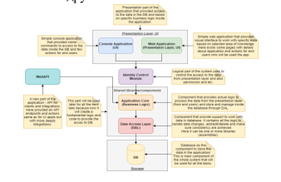

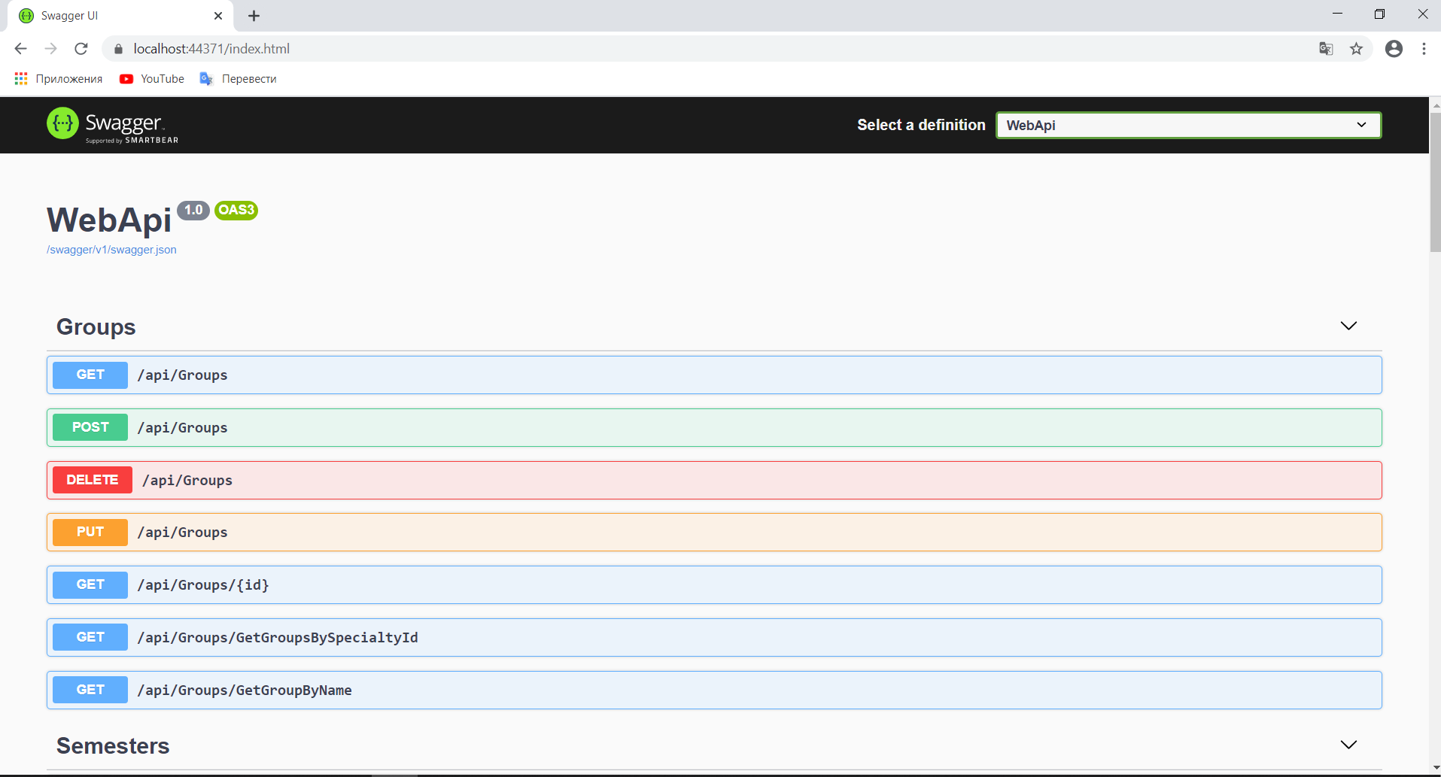

Swagger UI

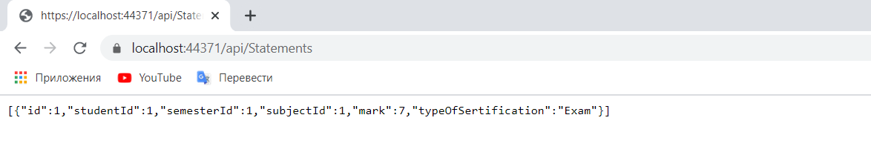

Результат работы

**Выводы:** Были получены навыки создания API в ASP.NET Core приложении.